Бекітемін:
Оқу ісі жөніндегі орынбасары: ____________________

Бөлім: | Тербелістер және толқындар
Педагогтың аты-жөні:
Күні: | «_» ________ 20_ ж.
Сынып: 9 | Қатысушылар саны: | Қатыспағандар саны:
Сабақтың тақырыбы: | Дыбыс, дыбыстың сипаттамалары, акустикалық резонанс, жаңғырық
Оқу бағдарламасына сәйкес оқыту мақсаттары: | 9.2.5.15 – дыбыстың пайда болу және таралу шарттарын атау;  9.2.5.16 – дыбыс сипаттамаларын дыбыс толқындарының жиілігі және амплитудасымен сәйкестендіру;  9.2.5.17 – резонанстың пайда болу шарттарын атау және оның қолданылуына мысалдар келтіру
Сабақтың мақсаты (SMART): | - дыбыстың пайда болу және таралу шарттарын атайды  - дыбыс сипаттамаларын (биіктік, қаттылық, тембр) жиілік пен амплитудамен сәйкестендіреді  - жаңғырық арқылы қашықтықты есептейді  - акустикалық резонанс, ультрадыбыс пен инфрадыбыстың қолданылуын талдайды
Құндылықтарға баулу: | «Адал азамат» бағдарламасы бойынша: Тәуелсіздік және отаншылдық.  «Туған жерің – алтын бесігің» (халық мақалы).  Құндылық топтық жұмыстағы жауапкершілік пен өзара құрмет арқылы жүзеге асады.
Сабақтың барысы:
Сабақтың кезеңі / уақыты | Педагогтың әрекеті | Оқушының әрекеті | Бағалау (дескрипторлар) | Ресурстар
Сабақтың басы  6 минут  Ұйымдастыру, қызығушылықты ояту, мақсат қою | Ұйымдастыру кезеңі. Сәлемдесу, түгендеу, бағалау парағын тарату.  Білімді өзектендіру: «Қар кесегі». Бірінші оқушы «№4-зертханалық жұмыс. "Беттік толқындардың таралу жылдамдығын анықтау"» тақырыбынан бір ұғымды айтады, келесісі оны қайталап, жаңасын қосады.  Құндылыққа баулу: «Туған жерің – алтын бесігің» (халық мақалы).  Проблемалық жағдаят: Ғарышта жарылыс болса, дыбысын естиміз бе? Неліктен фильмдерде естиміз?  Оқушылардың болжамдары тыңдалып, сабақтың тақырыбы мен мақсаты бірге анықталады. | Ұғымдарды тізбектей қайталап, жаңасын қосады.  Болжам айтып, тақырып пен мақсатты анықтауға қатысады. | Қалыптастырушы бағалау: ауызша кері байланыс, «Бас бармақ» әдісі. | Презентация  Бағалау парағы
Сабақтың ортасы  12 минут  Жаңа білімді меңгеру | Жаңа білімді меңгеру: PhET виртуалды зертханасы. Мұғалім PhET симуляциясын интерактивті тақтада көрсетеді, оқушылар жұппен параметрлерді өзгертіп, заңдылықты өздері анықтайды.  - Дыбыс – серпімді ортадағы бойлық толқын (20 Гц – 20 кГц); вакуумда таралмайды.  - Ауада υ ≈ 340 м/с, суда ≈ 1500 м/с, болатта ≈ 5000 м/с.  - Биіктік – жиілікке, қаттылық – амплитудаға, тембр – обертондарға тәуелді.  - Жаңғырық: s = υt/2. Ультрадыбыс (> 20 кГц) – эхолот, УДЗ; инфрадыбыс (< 20 Гц) – жер сілкінісі.  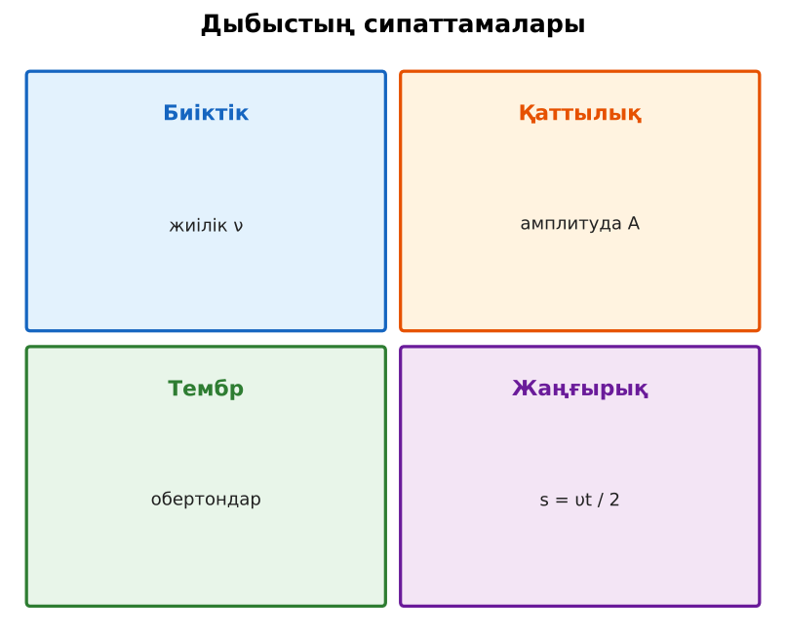  Сурет. Дыбыстың сипаттамалары | Симуляцияда параметрлерді өзгертіп, бақылау нәтижесін дәптерге жазады. | Дескриптор:  - дыбыстың пайда болу және таралу шарттарын атайды;  - топта/жұпта белсенді жұмыс істейді.  2 балл | Физика 9-сынып оқулығы  Презентация  PhET: https://phet.colorado.edu/en/simulations/waves-intro
Сабақтың ортасы  7 минут  Бекіту, жаттығу | «Үлгі бойынша есеп». Мұғалім үлгі есепті тақтада шығарады (Берілгені – ХБЖ – Шешуі – Жауабы), кейін ұқсас есепті оқушылар өз бетінше шығарады.  Үлгі: эхолот сигналы 2 с-та оралды (суда 1500 м/с): тереңдік = 1500 м. | Тапсырманы орындап, шешімін талқылайды. | Дескриптор:  - тапсырманың шешімін қадамдап, дұрыс рәсімдейді.  1 балл | Жұмыс дәптері  Тапсырма карточкасы
Сергіту сәті  2 минут | «Толқын». Қатар бойынша кезекпен тұрып-отыру арқылы «толқын» жасайды. | Қимыл арқылы орындайды. | – | –
Сабақтың ортасы  11 минут  Деңгейлік тапсырмалар (жеке жұмыс) | Саралау «Таңдау» арқылы: оқушылар деңгейін өздері таңдайды; А деңгейін орындаған оқушы В деңгейіне өтеді.  А деңгейі (білу, түсіну) – жасыл карта.  Адам құлағы қабылдайтын жиілік аралығы?  В деңгейі (қолдану) – сары карта.  Жаңғырық 3 с-тан кейін естілді. Кедергіге дейінгі қашықтық (ауада)?  С деңгейі (талдау, жинақтау) – қызыл карта.  Жарқылды көргеннен кейін 6 с өткенде күн күркіреді. Найзағайға дейінгі қашықтықты тап. Жарғанаттар мен дельфиндер ультрадыбысты қалай пайдаланады?  ЕББҚ оқушыларына: аудио/бейне нұсқау, нұсқауды тақтаға жазып қою; суретті тірек-сызба және қадамдық нұсқаулық. | Деңгейін таңдап, тапсырманы жеке орындайды.  Жауап кілтімен өзін-өзі тексереді. | Дескриптор:  А: дыбыс сипаттамаларын (биіктік, қаттылық, тембр) жиілік пен амплитудамен сәйкестендіреді – 2 балл  В: жаңғырық арқылы қашықтықты есептейді – 3 балл  С: акустикалық резонанс, ультрадыбыс пен инфрадыбыстың қолданылуын талдайды – 4 балл | Деңгейлік карточкалар (А – жасыл, В – сары, С – қызыл)  Жауап кілті
Сабақтың соңы  7 минут  Бекіту, рефлексия, үй тапсырмасы | Бекіту: Wordwall онлайн-викторинасы (мұғалім алдын ала дайындайды). Сұрақ үлгілері:  - Дыбыс вакуумда тарала ма? (жоқ)  - Дыбыстың ауадағы жылдамдығы? (≈340 м/с)  - Қаттылық неге тәуелді? (амплитуда)  Wordwall: https://wordwall.net/  Құрылғы жетіспесе – қағаз нұсқасы.  Рефлексия: «PMI» (Плюс – Минус – Қызықты) – сабақтың жақсы жағы, жетілдіретін тұсы және қызықты сәті.  Үй тапсырмасы (сараланған):  - А: §29; 3 есеп.  - В: Смартфон қолданбасымен дыбыс жиілігін өлшеу.  - С: Домбыраның акустикалық резонансы туралы хабарлама. | Викторинаға жауап береді.  Бағалау парағындағы балын қосып, өзін-өзі бағалайды.  Рефлексия жасайды, үй тапсырмасының деңгейін таңдайды. | Дескриптор:  - викторина сұрақтарының кемінде 80%-ына дұрыс жауап береді – 3 балл  Шкала (10 балл): 9–10 «Өте жақсы», 7–8 «Жақсы», 5–6 «Қанағаттанарлық», 0–4 «Қолдау қажет» | Wordwall (QR-код)  Рефлексия материалдары  Kundelik.kz – үй тапсырмасы
Саралау, ЕББҚ қолдау, бағалау және қауіпсіздік
Саралау | ЕББҚ оқушыларына қолдау | Бағалау | Денсаулық және қауіпсіздік
Тапсырма арқылы: А, В, С деңгейлік карталар.  Таңдау арқылы: оқушы деңгейін өзі таңдайды.  Қолдау арқылы: PhET виртуалды зертханасы, жұп-тьютор.  Қабілетті оқушыларға: С деңгейі, PhET/қосымша зерттеу. | Оқу қиындығы: аудио/бейне нұсқау, нұсқауды тақтаға жазып қою.  Көру/есту қабілеті: тапсырманы бөліктерге бөліп беру және қосымша 3–5 минут.  Зейін тапшылығы: белсенді рөл беру (уақыт сақшысы, материал таратушы). | Бағалау парағы (10 балл), дескрипторлар, өзін-өзі және өзара бағалау, онлайн-викторина, рефлексия. | Сергіту сәті, көзге арналған үзіліс, интерактивті тақтамен жұмыс уақытын шектеу, сыныпты желдету.
Деңгейлік тапсырмалардың жауап кілті
Деңгей | Дұрыс жауап
А | 20 Гц – 20 кГц.
В | s = 340·3/2 = 510 м.
С | s ≈ 2 км; эхолокация – шағылған сигнал бойынша кедергіні анықтау.
Сандық ресурстар (QR-кодтар)
PhET – симуляция  https://phet.colorado.edu/en/simulations/waves-intro   | Wordwall – викторина  https://wordwall.net/   | Bilimland – видеосабақ  https://bilimland.kz/   | OPIQ – цифрлық оқулық  https://www.opiq.kz/  

